6月21日培训活动策划

培训主题：亚马逊运营的重点和难点
6月6-9日，上海第一届电商节即将耀世登场！企业、政府、服务商、高校四网合一，为上海成为全国乃至全球电商制高点打好基础！
顺着国家一带一路的浪潮，为帮助上海外贸企业从传统的OEM/ODM业务模式升级到具备“创新，质量，品牌”的高端价值链业务，上海跨境电商联盟配套第一届电商节，为广大外贸企业安排1天培训活动，介绍如下：

培训收益：
全天围绕着“从制造到创新，从产能到质量，从产品到品牌”，可以深刻了解：
- 出口电商的三个最重要结果和重点内容：
- 工贸企业在海外打造自有品牌的机会、方式、投入和可能性；
- 产品创新怎么开展？通过电商平台，如何获取需要具体创新哪些内容？比如：外观、功能、颜色、大小等？
- 做电商直面消费者，产品质量有多重要？因产品质量导致的退货和换货，会吃掉大量的净利润；因产品质量带来的差评，极大影响产品排名和订单转化率，哪怕再大的广告力度也无法挽回。那么做B2C，产品质量如何管理和把控？
- 促使结果变现的“幕后”支持工作：
- 品牌：在电商平台上打造品牌通过“线上活动，SNS传播，产品内容”3种方式进行打造。讲授线上营销推广的不同方式。
- 创新：选品分析，同类产品数据分析，竟对分析：产品细节、定价、营销推广方式；从客户评价中获取创新信息。
- 质量：包含产品质量和服务质量；从人员分工上如何保障产品质量和线上服务质量？自己做品控有哪些好办法和注意事项？

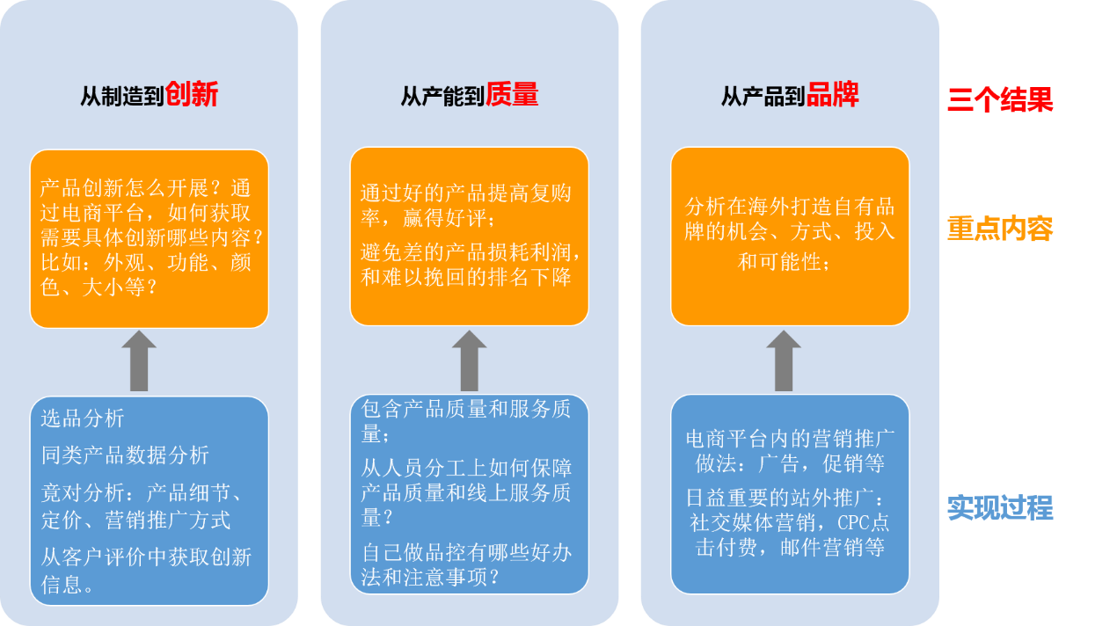

培训大纲：
培训模块 | 课程描述 | 时长（H）
开场 | 培训开场介绍，培训破冰活动 | 0.5H
运营的重点和难点 | - 不当的人员架构带来的风险  - 账号的安全性风险  - 人员搭配不合理导致的品质风险和服务质量风险  - 工作效率低的风险  - 规避选品风险  - 趋势分析、竞争分析、成本分析、销量分析  - 运营风险  - 利润与清仓  - 客服与优化 | 3H
Prime Day的运营技巧 | 亚马逊一年一度的Prime Day拥有巨大流量，在流量的推动下，大部分产品的销售额都有3-5倍增长。  虽然Prime Day的LD申请已经来不及了，还可以做哪些有效准备？  - 库存，listing优化  - 必不可少的站内广告。。。 | 1H
营销推广 | - 好学耗用的亚马逊站内4大推广方式  - SP, BD, LD, Promotion  - 日益重要的亚马逊站外推广的主要方式  - 用广告位购买进行平台外引流  - SNS营销  - 点击付费 | 2H
16:30-17:00 | 答疑 | 0.5H

讲师介绍
 | Rita老师：华东某超级卖家运营总监  - 传统外贸出身，7年跨境电商资深卖家，擅长项目采购及运营  - 对风险管控极佳，成功操盘30多个项目  - 单项目销售300万美金以上

培训对象：有一般贸易出口业务的企业，希望了解出口电商具体做法的企业
培训时间：1天
培训地点：蓝快风云服务站，上海浦东耀华路215号6号楼301室
培训联系人：狄青，18521398063
美味午餐和舒适场地费用分摊：200元/人，请扫码报名。名额以付款为准。
注：本次活动的赞助商是四海商舟，学员可以在课堂上了解四海商舟的服务特色和优势项目。

